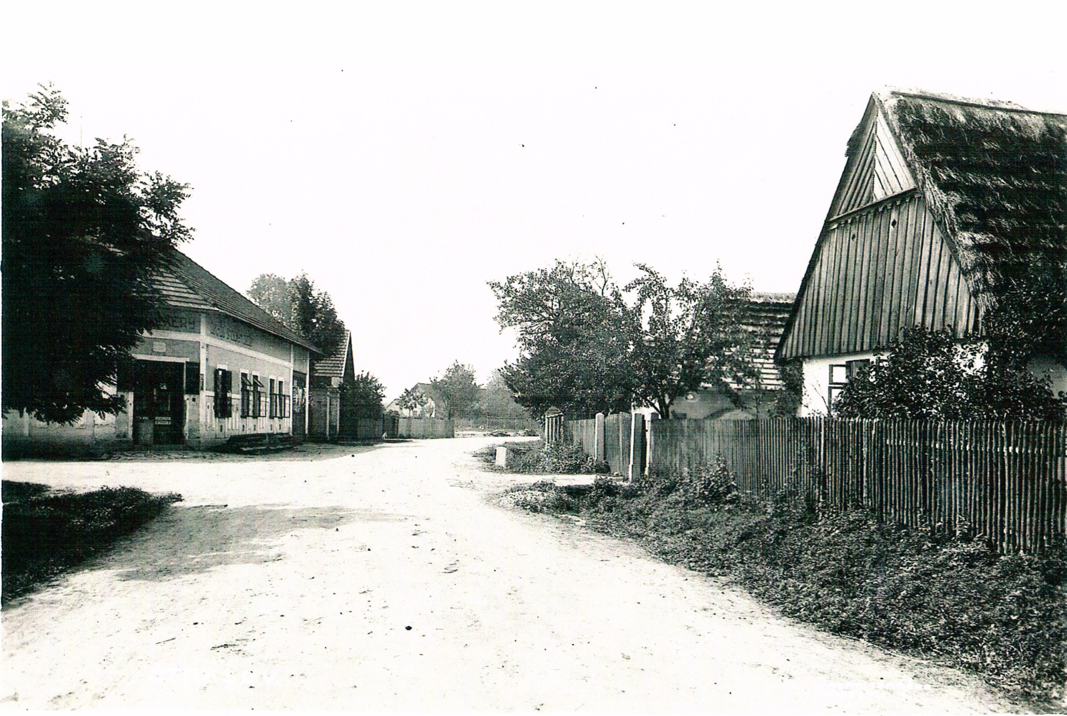
Foto: neznámý autor

Pohled od středu obce k obchodu p. Emila Felcmana (vlevo), foto cca ze 40. let
(vpravo dům č. p. 37 s doškovou střechou majitele Františka Dubce)

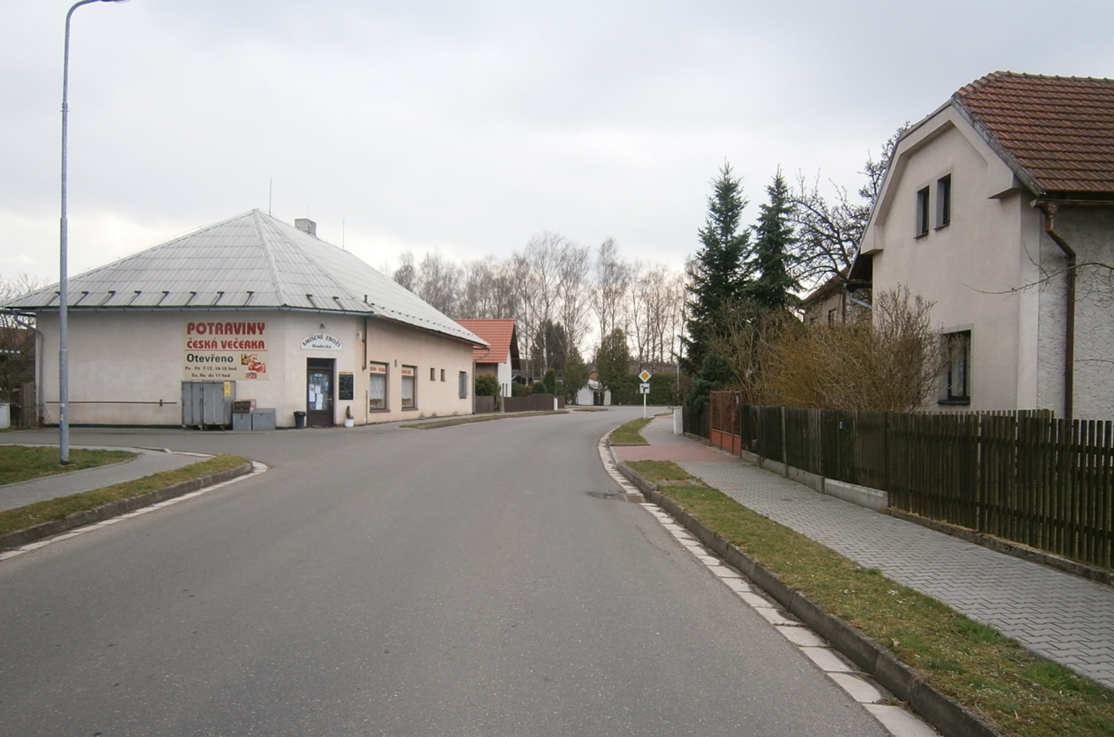
Foto: Ing. Josef Kříž
Pohled od středu obce k obchodu POTRAVINY pí Ivy Hradecké – foto z roku.2015
(vpravo dům č. p. 37, nyní ve vlastnictví rodiny Prokůpkovy)

